لینوکس یک سیستم عامل نیست

لینوکس تنها هسته(Kernel) یک سیستم عامل(Operating System) است. هر کسی می تواند با کمک مجموعهایی از نرم افزارهای جانبی به همراه این هسته، یک سیستم عامل جدید تولید کند. اما از آنجا که تولید و نگهداری و توسعه یک سیستم عامل،کار بسیار وقتگیر و احتمالا هزینه بری خواهد بود،‌ معمولا در عمل، از سیستم عامل هایی که توسط بعضی شرکتها بر اساس هسته لینوکس ساخته شده و پشتیبانی می شوند، استفاده می شود. به هریک از این سیستم عاملها، یک توسعه لینوکس(Linux distribution)، گفته میشود. ممکن است نام بعضی از این توسعه ها برایتان آشنا باشد :
Ubuntu, Fedora, OpenSUSE, Debian, Gentoo, CentOS, Knoppix, Redhat, Slackware, Linux Mint, PCLinuxOS, Sabayon, Mandriva, Arch, Puppy, Crunchbang, Parsix, Slax, Chakra

دستورات لینوکس به بزرگی و کوچکی حروف حساس می باشند

لینوکس همانند پیشینیان خود - سیستم عامل یونیکس و زبان برنامه نویسی C - به بزرگی و کوچکی حروف حساس است، پس هنگام یادداشت برداری و اجرای دستورات لینوکس، حتما به حروف بزرگ و کوچک دقت نمایید.

در لینوکس همه چیز یک فایل است

همانطور که تصاویر ، فیلم ها و موسیقی در همه سیستم عامل ها به شکل فایل ذخیره میشوند، در لینوکس حتی سخت افزارهایی مانند پرینتر، مودم و هارد دیسک هم به شکل فایل قابل دسترس بوده و اکثر تنظیمات مربوط به این سخت افزار ها از طریق این فایل های مربوطه انجام میگیرد.

چرا Slackware ؟

اسلکویر قدیمی ترین توسعه لینوکس است، که هم اکنون به روز میشود. تمام مراحل توسعه این لینوکس، از سال 1993 تاکنون توسط سازنده آن، آقای Patrick Volkerding ، انجام گرفته است. حدود 1000 بسته نرم افزاری را بطور رسمی پشتیبانی میکند که در مقایسه با توسعه های بزرگ لینوکس، بسیار کم است و همین خصوصیت باعث افزایش محبوبیت این توسعه در میان کسانی شده است که به جزءیات سیستم های عامل علاقمندند و دوست دارند اجزای نرم افزارهای نصب شده روی سیستم عامل را، کاملا تحت کنترل خود داشته باشند.
چون هسته این توسعه به شکل دست نخورده (Vanilla Kernel) بوده و بدون Patch ،کامپایل شده است، براحتی می توان با استفاده از Source و بدون نگرانی از Unstable شدن سیستم عامل، هسته اسلکویر را upgrade کرد.
اسلکویر در طول تاریخ توسعه خود، هرگز وارد رقابت بین توسعه های بزرگ، برای تصاحب کاربران بیشتر، نشده و پایداری(Stability) سیستم عامل را فدای افزایش تعداد کاربران یا افزایش بسته های نرم افزاری نکرده است. از اینرو کاربرانی که به دنبال استفاده و آزمایش جدیدترین فن آوریها به قیمت افزایش رسیک ناپایداری (Bleeding edge technology) هستند، اسکویر را توسعه مطلوبی نخواهند یافت. از سوی دیگر کسانی که قصد دارند از یک سیستم عامل پایدار در محیط کاملا عملیاتی (Production Environment) و برای انجام وظایف بحرانی (Mission Critical) استفاده کنند، اسلکویر را به سایر توسعه های لینوکس ترجیح خواهند داد.

تقسیم بندی هارد دیسک (Partitioning)

قبل از نصب هر سیستم عاملی ابتدا باید هارد دیسک را به بخش های(Partition) مورد نیاز سیستم عامل تقسیم کنیم. عملیات Partitioning در اکثر توسعه های لینوکس به شکل خودکار انجام می شود، اما در اسلکویر اینکار را با ابزار fdisk و قبل از آغاز نصب انجام خواهیم داد. در این نوشتار فرض میکنیم قبلا سیستم عامل Windows بر روی هارد دیسک نصب شده است و تصمیم داریم اسکویر را در کنار Windows به شکلی نصب کنیم که هنگام boot شدن سیستم، امکان انتخاب بین این دو سیستم عامل وجود داشته باشد. همین پیش فرض باعث خواهد شد دانش عمیق تری در باره Partitioning کسب کنیم اما در نظر داشته باشید که در عمل، سرویس دهنده های لینوکس به تنهایی نصب میشوند و تقسیم بندی ساده تری مورد نیاز خواهد بود.
همانطور که می دانید، نامگذاری درایو ها در سیستم عامل Windows از :A و :‌B شروع میشود که هر دو برای فلاپی دیسک ها رزرو شده اند. سپس نوبت به نامگذاری پارتیشن های روی هارد دیسک می رسد که از :C آغاز میشود وتا آخرین پارتیشن ادامه پیدا میکند. و در پایان نوبت به نامگذاری حافظه های جانبی دیگر مانند CD-ROM و Flash Disk ها می رسد. برای مشخص کردن آدرس فایل ها و فولدر ها، پس از نوشتن نام درایو یا پارتیشن، نام فولدر های دیگر را ، یکی پس از دیگری، با \ از هم جدا میکنیم، مانند C:\Windows\System32

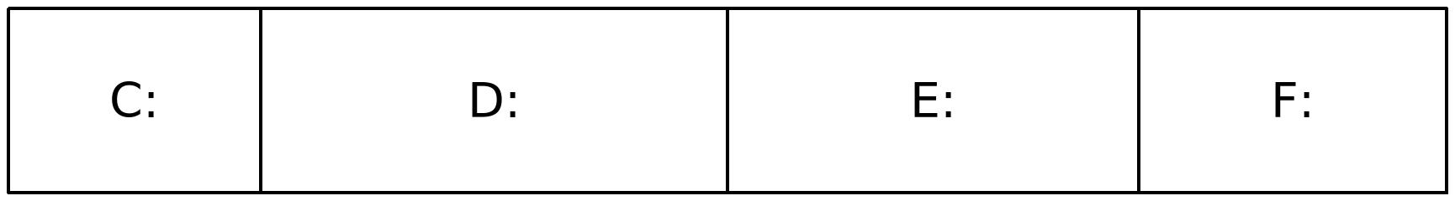
اما در لینوکس نامگذاری درایو ها و پارتیشن ها به شکل درختی، با یک ریشه، انجام میشود. ریشه این درخت Slash نامیده می شود و با علامت / مشخص می گردد. هر کدام از درایو ها یا پارتیشن ها می توانند از طریق یکی از شاخه های این درخت، که اصطلاحا به آن شاخه گره (Mount) خورده اند، در دسترس باشند. برای مشخص کردن آدرس فایل ها کافیست با علامت / آغازکنیم و دایرکتوری ها را، یکی پس از دیگری، با / از هم جدا کنیم، مانند etc/rc.d/rc.local/

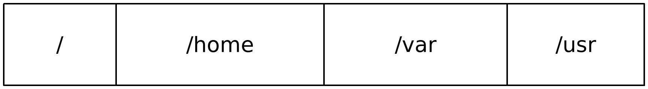
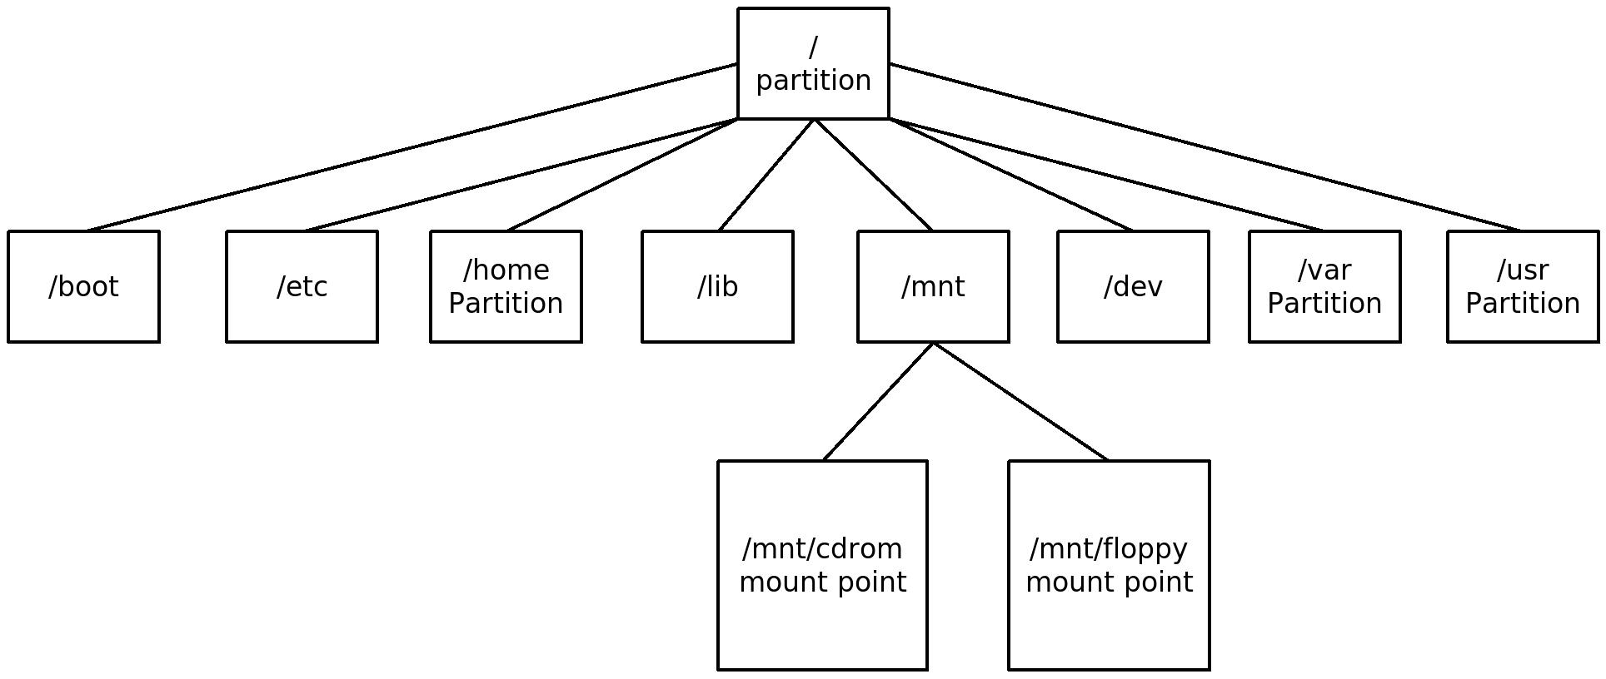

پارتیشن ها از نظر نوع، به سه دسته تقسیم میشوند : Extended , Primary و Logical .
روی هر هارد دیسک تنها می توان ۴ عدد پارتیشن Primary داشت، پس اگر تنها به ۴ پارتیشن یا کمتر از آن احتیاج دارید، می توانید همه را از نوع Primary بسازید.

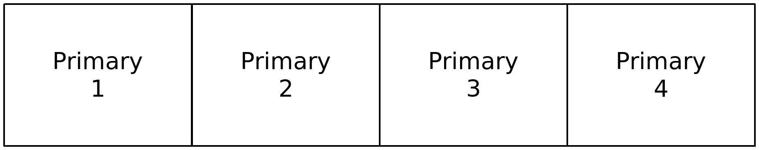

پارتیشن های Logical تنها در داخل پارتیشن های Extended ساخته میشوند و به منظور افزایش تعداد پارتیشن ها به بیش از ۴ پارتیشن مورد استفاده قرار می گیرند. پس در شرایطی که به بیش از ۴ پارتیشن نیاز دارید، ۳ پارتیشن Primary و یک پارتیشن Extended بسازید، سپس میتوانید به تعداد مورد نیاز پارتیشن های Logical در داخل پارتیشن Extended ایجاد کنید.

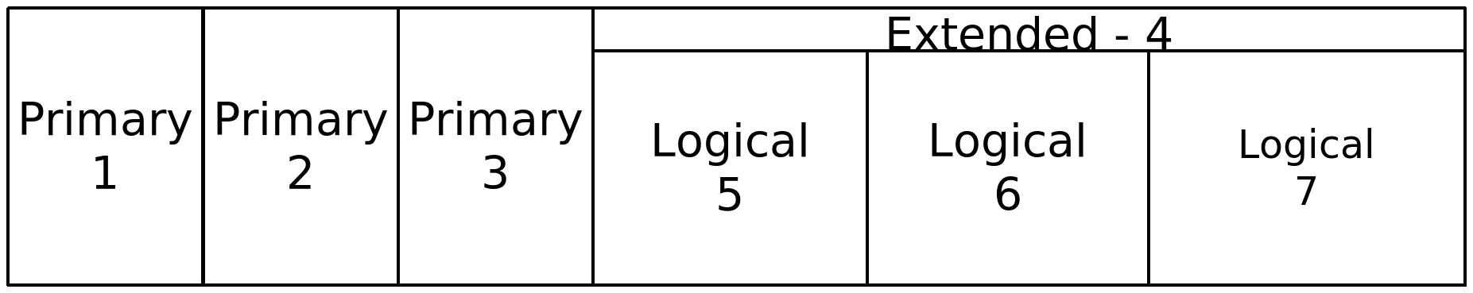
وقتی لینوکس را به تنهایی روی یک سیستم نصب می کنید هر یک از روشهای فوق قابل استفاده میباشند، ولی اگر از پیش سیستم عامل دیگری دارید که می خواهید لینوکس را همراه آن نصب کنید تا هنگام boot امکان انتخاب بین دو سیستم عامل را داشته باشید، ابتدا باید روش استفاده شده در سیستم عامل قبلی را شناسیی کنید.
هنگام نصب Windows هیچ سوالی در مورد نوع پارتیشن ها پرسیده نمی شود و به طور اتوماتیک، اولین پارتیشن، یعنی درایو :C ، به شکل Primary ساخته شده سپس یک پارتیشن Extended تمام فضای خالی باقیمانده را به خود اختصاص می دهد. از آن پس برای هر درایو جدید، یک پارتیشن Logical ساخته می شود. و در نتیجه از دو پارتیشن Primary دیگر (معمولا شماره های 3 و 4 ) استفاده نمی شود.

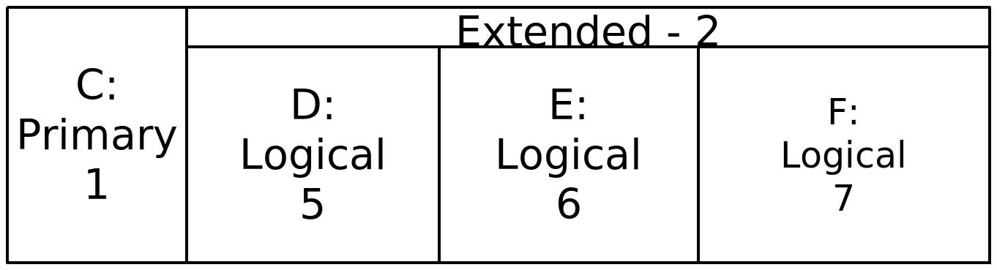
در اکثر توسعه های لینوکس، حداقل سه پارتیشن مورد نیاز است که عبارتند از / و boot/ و swap .
ولی برای نصب اسلکویر تنها دو پارتیشن / و swap کافی خواهند بود. پارتیشن swap به عنوان حافظه کمکی به همراه RAM استفاده می شود و معمولا مساوی مقدار RAM یا دو برابر آن ساخته می شود.

برای نصب لینوکس به همراه Windows کافیست یکی از پارتیشن های Logical را پاک کرده و بحای آن دو پارتیشن Logical جدید ایجاد کنیم، یکی به عنوان swap و دیگری به عنوان / .

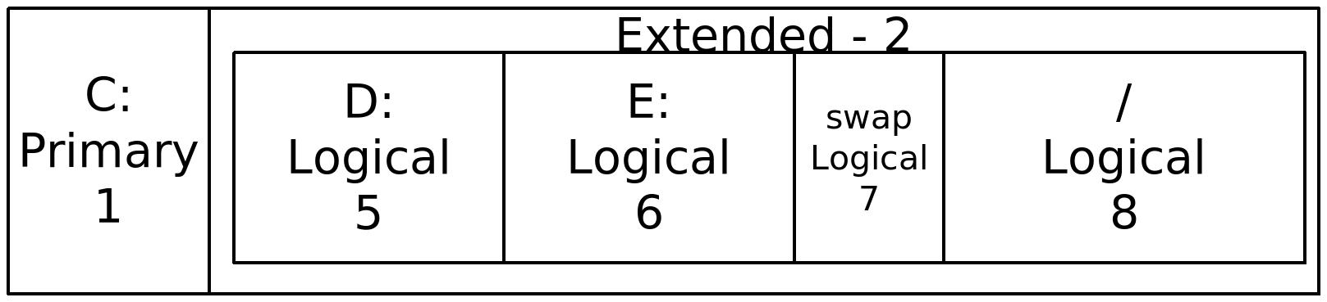

پژمان مقدم
زنجان – ۸۹/۴/۱۷

